用bursty的数据外拓tele，其中tau服从均值为10的均匀分布

训练集Bursty参数的选取

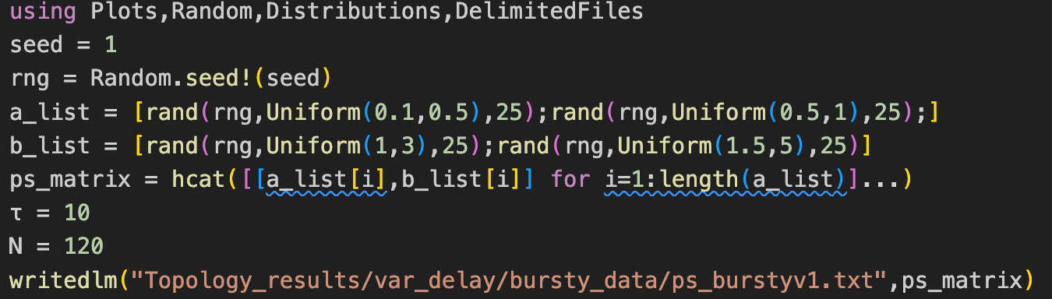

不同参数之间，同参数不同方差之间的训练集对比图

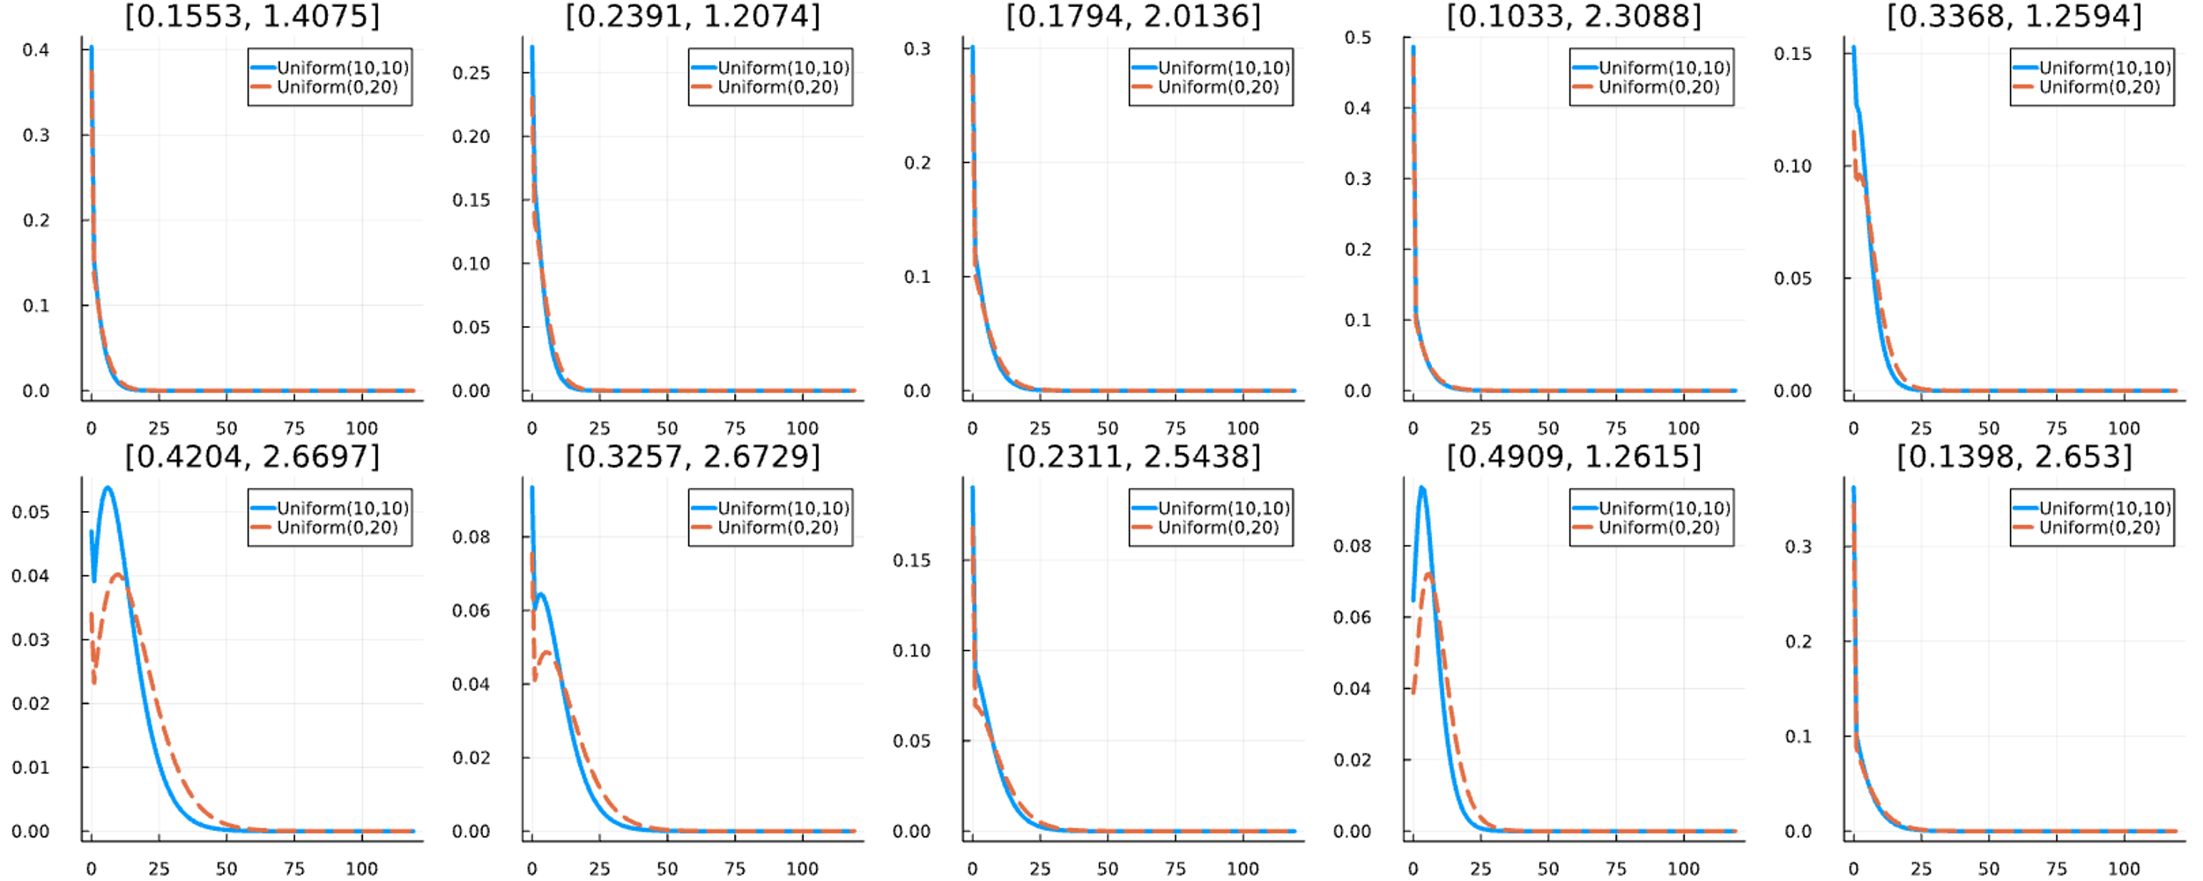

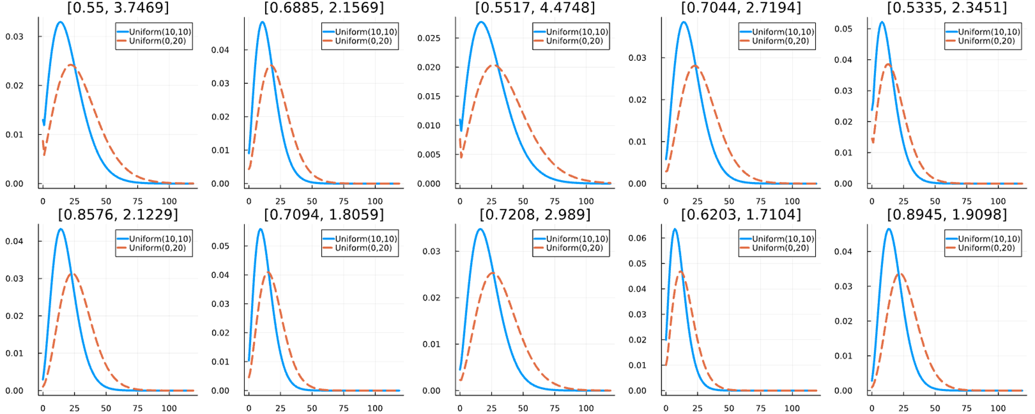

利用Attribute训练好

Attribute = 0 🡪 tau ~ Uniform(10,10)

Attribute = 1 🡪 tau ~ Uniform(0,20)

预测tele的数据

Attribute = 0 tau ~ Uniform(10,10)

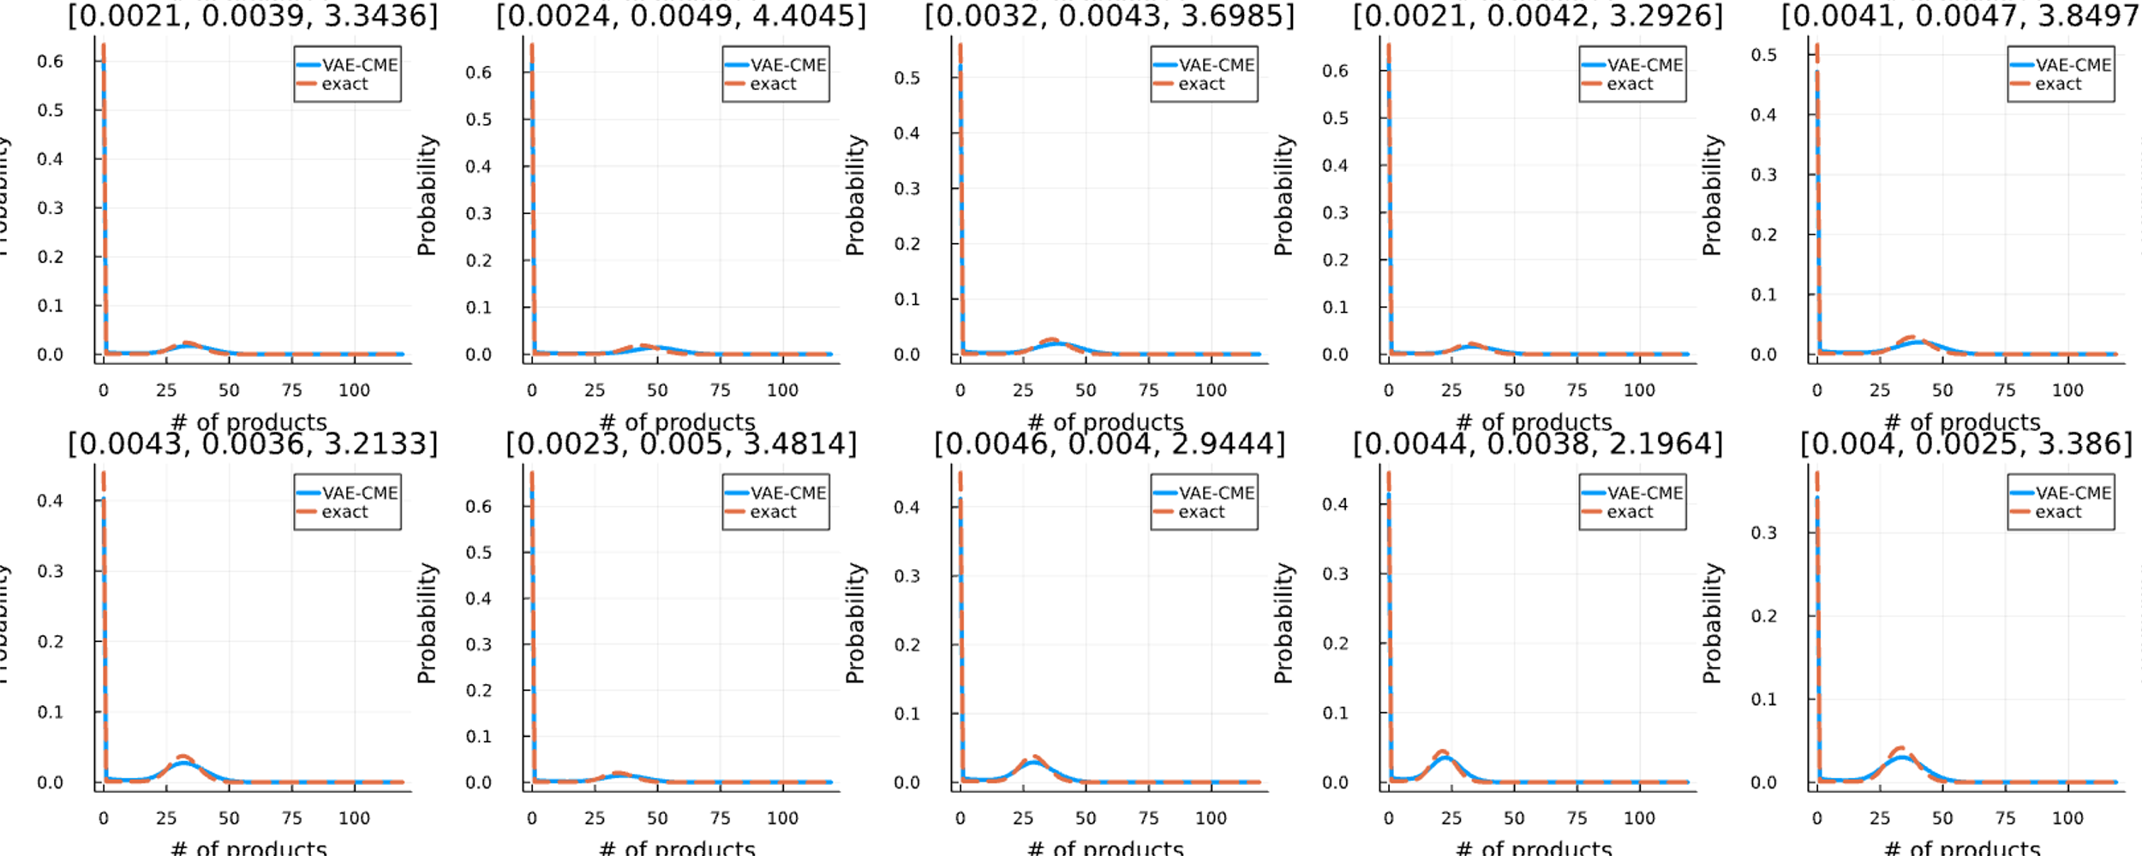

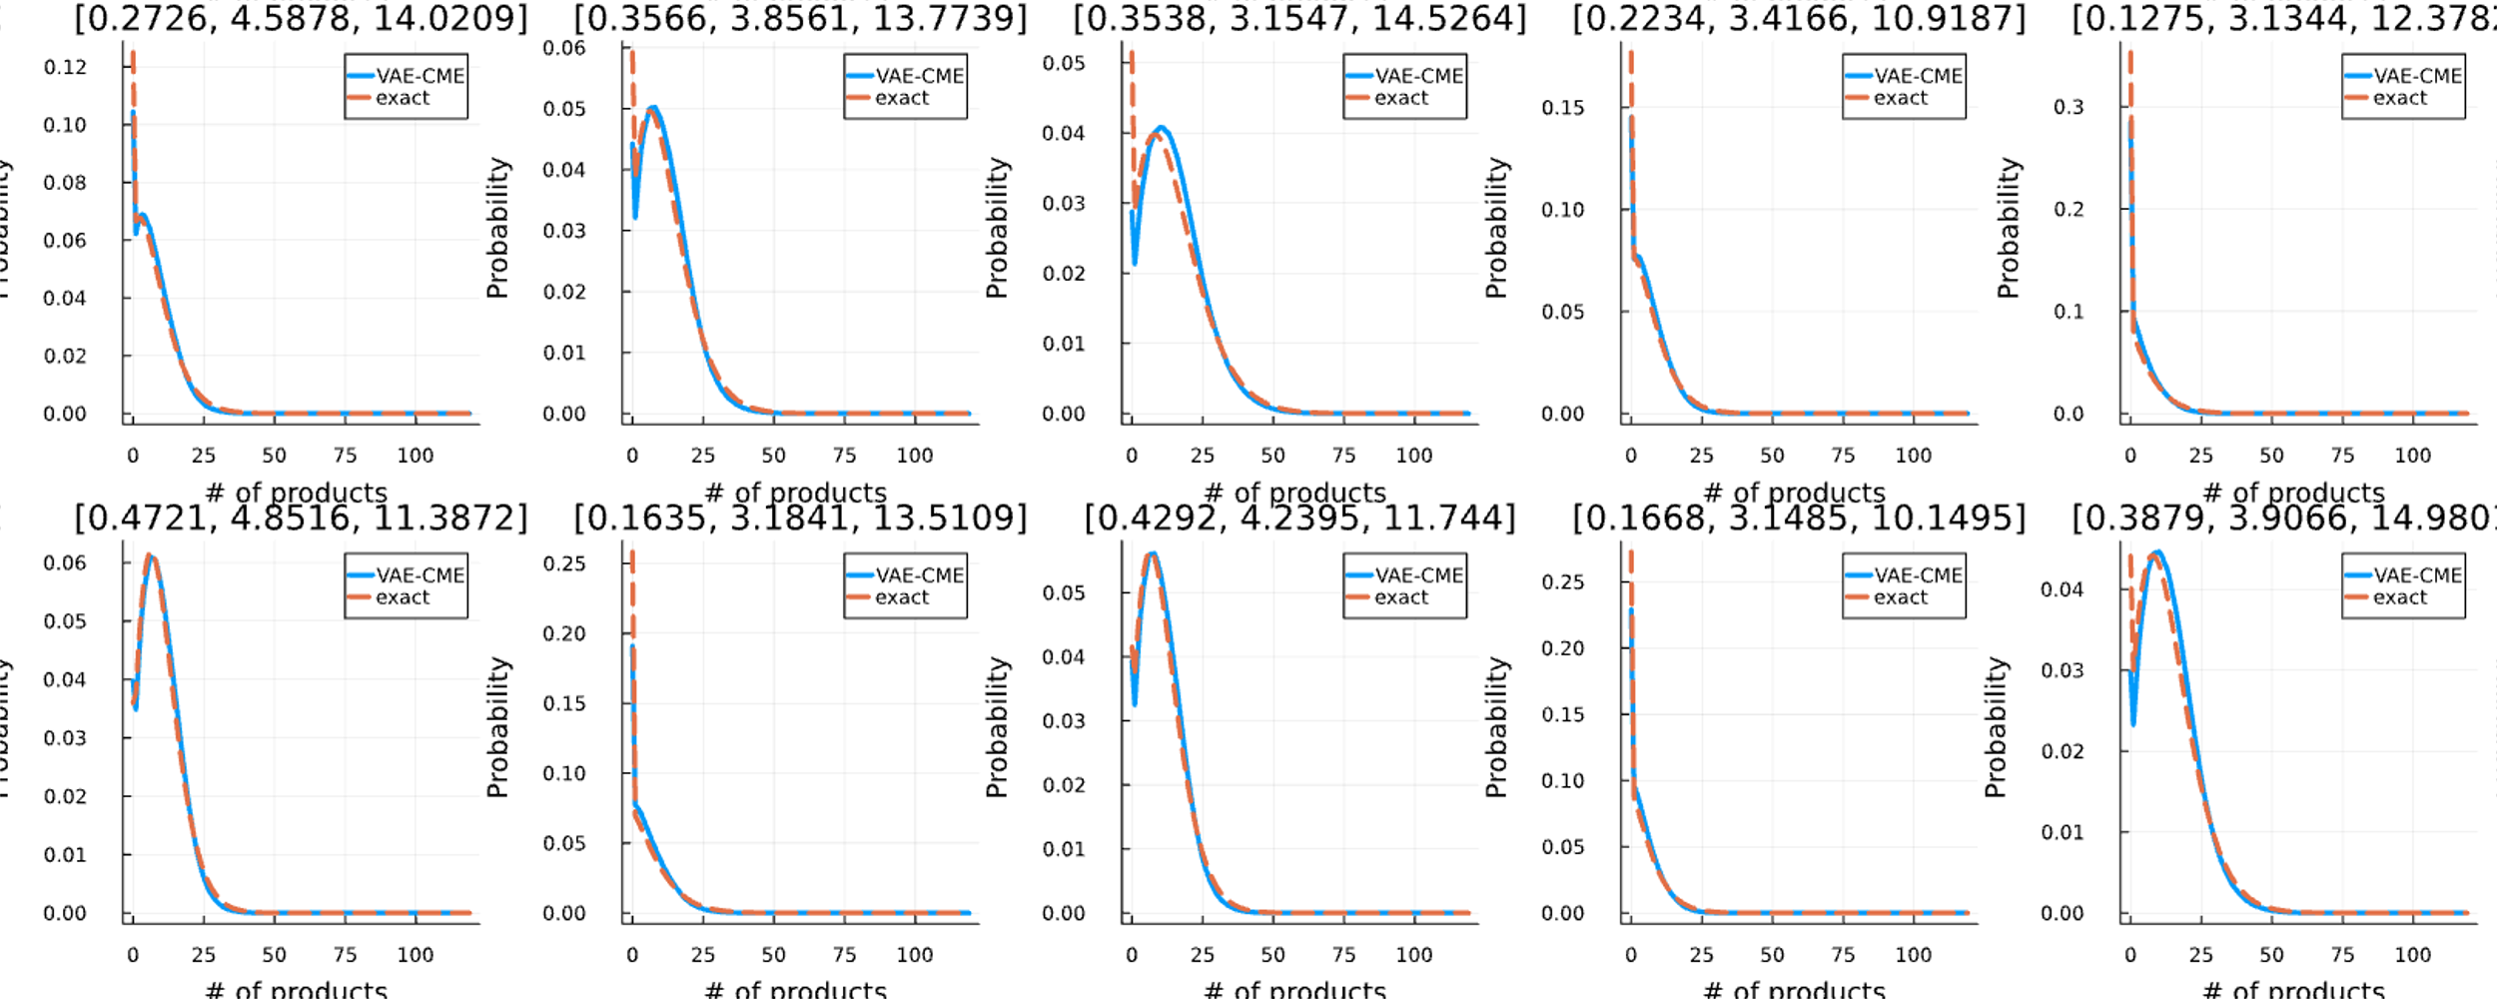

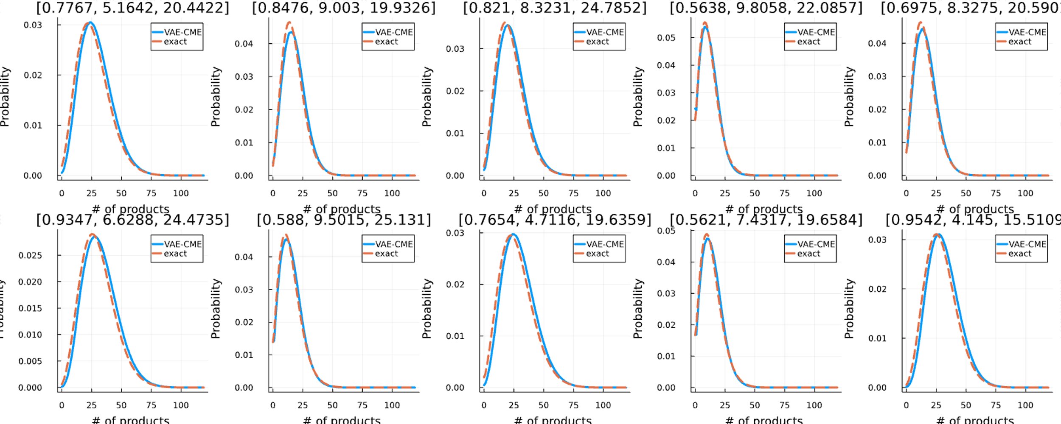

Attribute = 1 tau ~ Uniform(0,20)

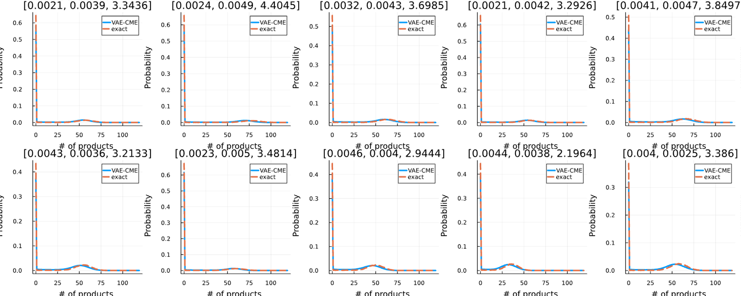

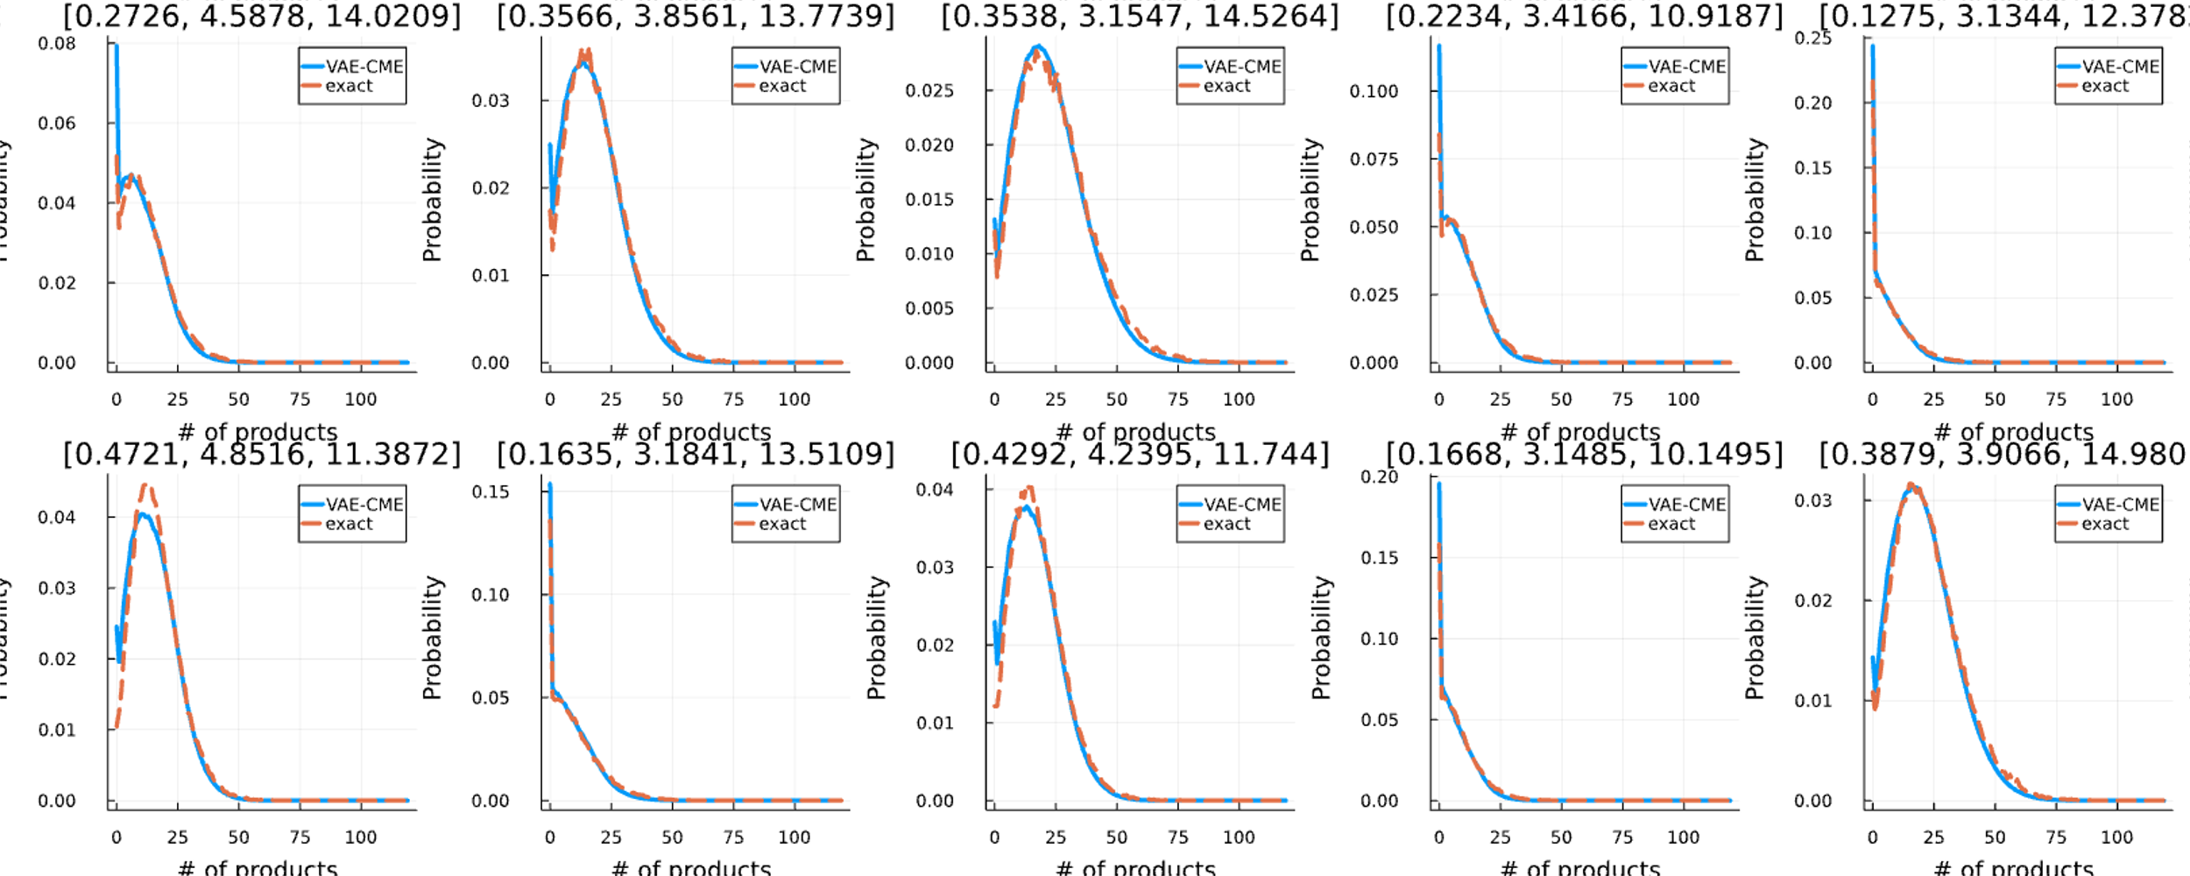

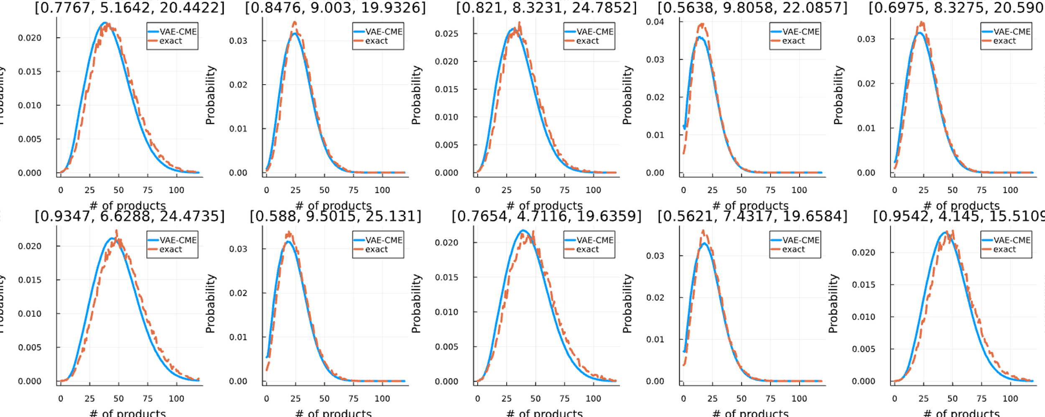

Attribute = 0.5 tau ~ Uniform(5,15)

